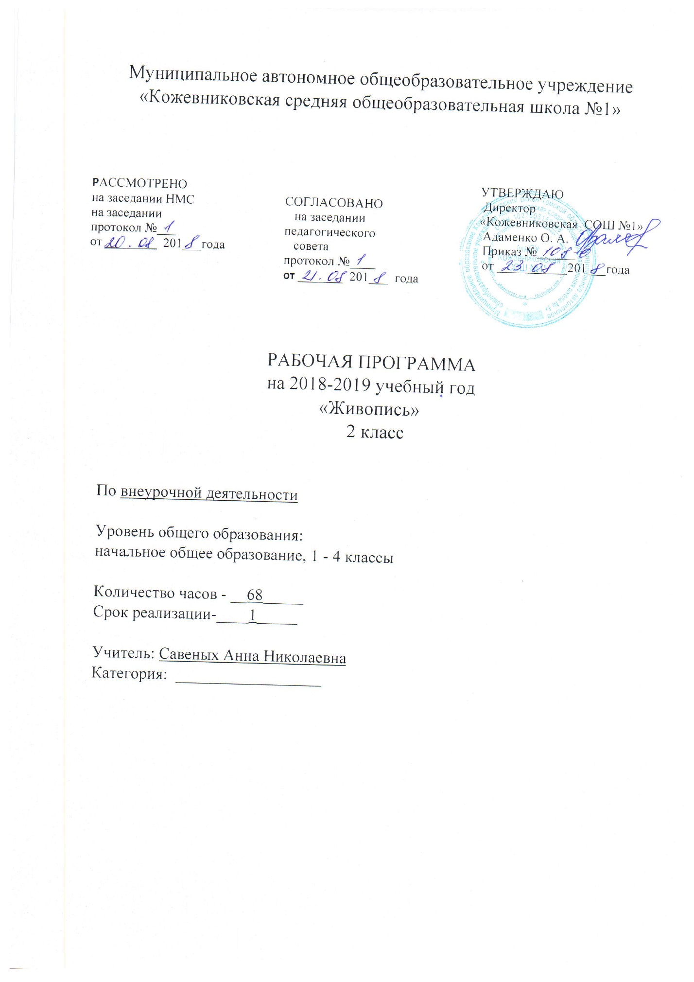
Муниципальное автономное общеобразовательное учреждение
«Кожевниковская средняя общеобразовательная школа №1»

УТВЕРЖДАЮ
директор МАОУ «Кожевниковская СОШ №1»
___________ О.А Адаменко

Приказ от ________ г. № ___

РАБОЧАЯ ПРОГРАММА
на 2018-2019 учебный год

По внеурочной деятельности «Живопись»

Уровень общего образования
основное общее образование,2 класс

Количество часов - 68
Срок реализации - 1 год

Учитель Комарова Д.А., Савиных А.Н.
Категория без категории

Содержание
- Актуальность
Новые жизненные условия, в которые поставлены современные обучающиеся, вступающие в жизнь, выдвигают свои требования:
- быть мыслящими, инициативными, самостоятельными, вырабатывать свои новые оригинальные решения;
- быть ориентированными на лучшие конечные результаты.
- Программа педагогически целесообразна, так как способствует более разностороннему раскрытию индивидуальных способностей ребенка, которые не всегда удаётся рассмотреть на уроке, развитию у детей интереса к различным видам деятельности, желанию активно участвовать в продуктивной, одобряемой обществом деятельности, умению самостоятельно организовать своё свободное время.

- Цель:
- приобщение к искусству;
- овладение способами художественной деятельности;
- развитие индивидуальности, дарования и творческих способностей ребенка;
- формирование чувства прекрасного, приобщение к культурному наследию;
- развитие личности учащихся средствами искусства;
- развитие индивидуальности.

- Задачи:
- Воспитание интереса к изобразительному искусству; обогащение
- нравственного опыта, формирование представлений о добре и зле;
- развитие нравственных чувств
- Развитие воображения, творческого потенциала ребенка, желания и умения
- подходить к любой своей деятельности творчески, способностей к
- эмоционально ценностному отношению к искусству и окружающему миру,
- Освоение первоначальных знаний о пластических искусствах:
- изобразительных, декоративно прикладных, архитектуре и дизайне, их роли
- в жизни человека и общества;
- Овладение элементарной художественной грамотой, формирование
- художественного кругозора и приобретение опыта работы в различных
- видах художественно творческой деятельности;
- Совершенствование эстетического вкуса, умения работать разными
- художественными материалами

- Сроки реализации программы внеурочной деятельности «Живопись» 1 год.
- Программа рассчитана :
- 2 класс - 64 часов (2 час в неделю)
- Время занятий – 40 мин.
- Участники 1-2 класс.

- Ведущей формой организации занятий является групповая.

- Организация деятельности младших школьников на занятиях основывается на следующих принципах:
- занимательность;
- сознательность и активность;
- наглядность;
- доступность;
- индивидуальный подход к учащимся.

- Ожидаемые результаты:
- Личностные универсальные учебные действия:
- - внутренняя позиция школьника на уровне положительного отношения к школе, ориентации на содержательные моменты школьной действительности и принятия образца «хорошего ученика»;
- - широкая мотивационная основа учебной деятельности, включающая социальные, учебно-познавательные и внешние мотивы;
- - учебно-познавательный интерес к новому учебному материалу и способам решения новой задачи;
- - способность к самооценке на основе критериев успешности учебной деятельности.
- Регулятивные универсальные учебные действия:
- - принимать и сохранять учебную задачу;
- - учитывать выделенные учителем ориентиры действия в новом учебном материале в сотрудничестве с учителем;
- - планировать свои действия в соответствии с поставленной задачей и условиями её реализации, в том числе во внутреннем плане;
- - оценивать правильность выполнения действия на уровне адекватной ретроспективной оценки соответствия результатов требованиям данной задачи и заданной области.
- Познавательные универсальные учебные действия:
- - осуществлять поиск необходимой информации для выполнения учебных заданий с использованием учебной литературы, энциклопедий, справочников;
- - проводить сравнение и классификацию по заданным критериям;
- - строить рассуждения в форме связи простых суждений об объекте, его строении, свойствах и связях;
- - осуществлять подведение под понятие на основе распознавания объектов, выделения существенных признаков и их синтеза.
- Коммуникативные универсальные учебные действия:
- - адекватно использовать коммуникативные, прежде всего речевые, средства для решения различных коммуникативных задач, строить монологическое высказывание;
- - допускать возможность существования у людей различных точек зрения, в том числе не совпадающих с его собственной, и ориентироваться на позицию партнера в общении и взаимодействии;
- - формулировать собственное мнение и позицию;
- - задавать вопросы.

- Способами определения результативности внеурочной деятельности являются
- наблюдение за работой учеников, устный фронтальный опрос, беседа.

- Формой подведения итогов в каждом классе могут служить выставки продуктов детского творчества по каждому разделу. создание портфолио.
- Выставочная деятельность является важным итоговым этапом занятий
- Выставки:
- однодневные - проводится в конце каждого задания с целью обсуждения;
- постоянные - проводятся в помещении, где работают дети;
- тематические - по итогом изучения разделов, тем; итоговые – в конце года организуется выставка практических работ учащихся, организуется обсуждение выставки с участием педагогов, родителей, гостей.
- Создание портфолио является эффективной формой оценивания и подведения итогов деятельности обучающихся.
- Портфолио – это сборник работ и результатов учащихся, которые демонстрирует его усилия, прогресс и достижения в различных областях.
- В портфолио ученика включаются фото и видеоизображения продуктов исполнительской деятельности, продукты собственного творчества,
- материала самоанализа, схемы, иллюстрации, эскизы и т.д.
- Кроме того, теоретические данные по каждой теме можно оформить а слайдовую презентацию по направлениям и в дальнейшем использовать на уроках по смежным темам в «Технологии», «Изобразительном искусстве», «Окружающем мире», «Музыке», «Физической культуре».

- Рисование на тему – 37 часов
- «Как я провел лето...». В сказочном лесу... «Дары осени». «Правила дорожные знать каждому положено». «Три медведя». «Фантастические животные». «Снеговик спешит на карнавал». «Новогодняя ёлка с игрушками». «Птицы – наши друзья». «Подводное царство». «Красота вокруг нас». «Вселенная глазами детей». «Зайчик на лужайке». «Родина моя». «День победы». «Весенний пейзаж». «Мое хобби», «Мой аквариум», «Моя семья», «Сказка», «Смайлики», «Необычные узоры», «Мои домашние животные», «Божьи коровки», «Роспись, узоры», «Бантики», «Мои фантазии», «Джунгли», «Цветы для мамы», «Яркие бабочки», «Улиточки», «Рисуем зайчиков», «Машина для моего папы», «Кот на крыше».
- Основные методы и технологии
- технология разноуровневого обучения;
- развивающее обучение;
- технология обучения в сотрудничестве;
- коммуникативная технология.
- Выбор технологий и методик обусловлен необходимостью дифференциации и индивидуализации обучения в целях развития универсальных учебных действий и личностных качеств школьника

- Рисование по памяти и представлению –16 часов
- Рисуем котёнка, зайчика. Рисуем сову. Ежик с яблоком. Рисуем валентинку. Рисуем гусеницу. Рисуем пейзаж, букет цветов. Рисуем попугая. Рисуем рыбку. Рисуем домик, Рисуем лес, Рисуем сказочного героя, Рисуем собаку,
- Основные методы и технологии
- технология разноуровневого обучения;
- развивающее обучение;
- технология обучения в сотрудничестве;
- коммуникативная технология.
- Выбор технологий и методик обусловлен необходимостью дифференциации и индивидуализации обучения в целях развития универсальных учебных действий и личностных качеств школьника

- Декоративное рисование – 8часов
- Забавный орнамент. Необычное дерево. «Осенние сказки лесной феи». «Мороз рисует узоры». Знакомство с хохломской росписью. Поздравительная открытка. Конкурс на самый красивый фантик. Прекрасная принцесса. Сочная ягода.
- Основные методы и технологии
- технология разноуровневого обучения;
- развивающее обучение;
- технология обучения в сотрудничестве;
- коммуникативная технология.
- Выбор технологий и методик обусловлен необходимостью дифференциации и индивидуализации обучения в целях развития универсальных учебных действий и личностных качеств школьника

- Резерв – 2 часа

Тематический план

№ п/п | Тема внеурочной деятельности | Количество часов во 2 классе
 |  | теория | практика
 | Рисование на тему | 3 | 34
 | Рисование по памяти и представлению | 1 | 15
 | Декоративное рисование | 1 | 7
 | Резерв | 2
 | Всего | 68

Календарно- тематический план по учебному предмету «живописи» (1 класс)
на 2018-2019 учебный год.

№ п/п | Тема урока |  | Количество часов | Формы занятий | Дата план  (указывается номер недели) | Дата факт  (указывается фактическая дата проведения)
- 1/1 | Вводный урок. Правила техники безопасности |  | 1 | Творческая работа | 12.09.2018 | 12.09.2018
 | Пейзаж.Теория. |  |  |  | 13.09.2018 | 13.09.2018
 | Пейзаж. |  |  |  | 13.09.2018 | 13.09.2018
- 2/2 | Как я провел лето |  | 1 | Творческая работа | 14.09.2018 | 14.09.2018
- 3/3 | В сказочном лесу |  | 1 | Творческая работа | 19.09.2018 | 19.09.2018
- 4/4 | Дары осени |  | 1 | Творческая работа | 21.09.2018 | 21.09.2018
- 5/5 | Правила дорожные знать каждому положено |  | 1 | Творческая работа | 26.09.2018 | 26.09.2018
- 6/6 | Три медведя |  | 1 | Творческая работа | 28.09.2018 | 28.09.2018
- 7/7 | Фантастические животные |  | 1 | Творческая работа | 3.10.018 | 3.10.2018
- 8/8 | Птицы – наши друзья |  | 1 | Творческая работа | 5.10.2018 | 5.10.2018
- 9/9 | Подводное царство |  | 1 | Творческая работа | 10.10.2018 | 10.10.2018
- 10/10 | Красота вокруг нас |  | 1 | Творческая работа | 12.10.2018 | 12.10.2018
- 11/11 | Вселенная глазами детей |  | 1 | Творческая работа | 17.10.2018 | 17.10.2018
- 12/12 | Зайчик на лужайке |  | 1 | Творческая работа | 19.10.2018 | 19.10.2018
- 13/13 | Родина моя |  | 1 | Творческая работа | 24.10.2018 | 24.10.2018
- 14/14 | Осенний пейзаж |  | 1 | Творческая работа | 31.10.2018 | 31.10.2018
- 15/15 | Мое хобби |  | 1 | Творческая работа | 07.11.2018 | 07.11.2018
- 16/16 | Мой аквариум |  | 1 | Творческая работа | 09.11.2018 | 09.11.2018
- 17/17 | Моя семья.Теория. |  | 1 | Творческая работа | 14.11.2018 | 14.11.2018
 | Рисуем семью |  |  |  | 15.11.2018 | 15.11.2018
- 18/18 | Сказка |  | 1 | Творческая работа | 16.11.2018 | 16.11.2018
- 19/19 | Смайлики |  | 1 | Творческая работа | 21.11.2018 | 21.11.2018
- 20/20 | Необычные узоры |  | 1 | Творческая работа | 23.11.2018 | 23.11.2018
- 21/21 | Мои домашние животные |  | 1 | Творческая работа | 28.11.2018 | 28.11.2018
- 22/22 | Божьи коровки |  | 1 | Творческая работа | 30.11.2018 | 30.11.2018
- 23/23 | Актированный день.Роспись, узоры |  | 1 | Творческая работа | 06.12.2018 | 06.12.2018
- 24/24 | Бантики |  | 1 | Творческая работа | 07.12.2018 | 07.12.2018
- 25/25 | Снеговик спешит на карнавал |  | 1 | Творческая работа | 13.12.2018 | 13.12.2018
- 26/26 | Новогодняя ёлка с игрушками |  | 1 | Творческая работа | 20.12.2018 | 20.12.2018
- 27/27 | Мои фантазии |  | 1 | Творческая работа | 21.12.2018 | 21.12.2018
- 28/28 | Джунгли |  | 1 | Творческая работа | 27.12.2018 | 27.12.2018
- 29/29 | Цветы для мамы |  | 1 | Творческая работа | 28.12.2018 | 28.12.2018
- 30/30 | Яркие бабочки |  | 1 | Творческая работа | 28.12.2018 | 28.12.2018
- 31/31 | Новый год близко |  | 1 | Творческая работа | 29.12.2018 | 29.12.2018
- 32/32 | Волшебный праздник |  | 1 | Творческая работа | 17.01 | 17.01
- 33/33 | Машина для моего папы |  | 1 | Творческая работа | 18.01 | 18.01
- 34/34 | Рисуем зайчика |  | 1 | Творческая работа | 24.01 | 24.01
- 35/35 | Улиточки |  | 1 | Творческая работа | 25.01 | 25.01
- 36/36 | Кот на крыше |  | 1 | Творческая работа | 31.01 | 31.01
- 37/37 | Свободное рисование |  |  | Творческая работа | 31.01 | 31.01
 | Актированный день.Рисуем собаку |  |  | Творческая работа | 1.02 | 1.02
 | Актированный день.Рисуем белку |  |  | Творческая работа | 7.02 | 7.02
 | Актированный день .Рисуем белку |  |  | Творческая работа | 8.02 | 8.02
- 38/1 | .Рисуем котёнка |  | 1 | Творческая работа | 14.02 | 14.02
- 39/2 | Рисуем зайчика |  | 1 | Творческая работа | 15.02 | 15.02
- 40/3 | Рисуем Сову |  | 1 | Творческая работа | 21.02 | 21.02
- 41/4 | .Ежик с яблоком |  | 1 | Творческая работа | 22.02 | 22.02
- 42/5 | Рисуем природу |  | 1 | Творческая работа | 28.02 | 28.02
- 43/6 | Рисуем гусеницу |  | 1 | Творческая работа | 1.03 | 1.03
- 44/7 | Рисуем пейзаж |  | 1 | Творческая работа | 7.03 | 7.03
- 45/8 | Рисуем танк |  | 1 | Творческая работа | 14.03 | 14.03
- 46/9 | Рисуем попугая |  | 1 | Творческая работа | 15.03 | 15.03
- 47/9 | Золотая рыбка |  | 1 | Творческая работа | 21.03 | 21.03
- 48/10 | Мой дом |  | 1 | Творческая работа | 22.03 | 22.03
- 49/11 | Букет цветов для мамы |  | 1 | Творческая работа | 4.04 | 4.04
- 50/12 | Любимый сказочный герой |  | 1 | Творческая работа | 5.04 | 5.04
- 51/13 | Рисуем собаку |  | 1 | Творческая работа | 11.04 | 11.04
- 52/14 | Лес |  | 1 | Творческая работа | 12.04 | 12.04
- 53/15 | Рисуем медведя |  | 1 | Творческая работа | 18.04 | 18.04
- 54/16 | Полет фантазий |  | 1 | Творческая работа | 19.04 | 19.04
- 55/1 | Забавный орнамент |  | 1 | Творческая работа | 25.04 | 25.04
- 56/2 | Осенние сказки лесной феи |  | 1 | Творческая работа | 26.04 | 26.04
- 57/3 | Мороз рисует узоры |  | 1 | Творческая работа | 7.05 | 7.05
- 58/4 | Знакомство с хохломской росписью |  | 1 | Творческая работа | 16.05 | 16.05
- 59/5 | Конкурс на самый красивый фантик |  | 1 | Творческая работа | 17.05 | 17.05
- 60/6 | - Прекрасная принцесса |  | 1 | Творческая работа | 23.05 | 23.05
- 61/7 | Сочная ягода. |  | 1 | Творческая работа | 24.05 | 24.05
 | Итоговый урок.Выставка. |  |  |  | 24.05 | 24.05

